N A B Í D K A S L U Ž E B
P Ř E D B Ě Ž N Á K A L K U L A C E

pro společnost: | Střední průmyslová škola Brno, Purkyňova, příspěvková  organizace | IČO | 15530213
kontaktní osoba: | XXXXXXX | telefon: | XXXXXXXXXX
adresa: | Purkyňova 2832/97, Královo Pole, 612 00 Brno |  | 13.2. - 18. 2. 2022
email: | XXXXXXXXXX@XXXXXXXXXX | opce do:
www.hotel-dolnimorava.cz www.dolnimorava.cz
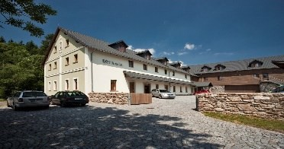
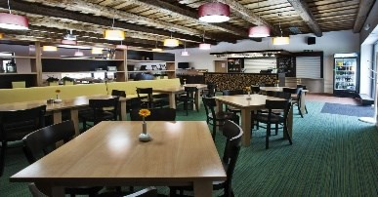
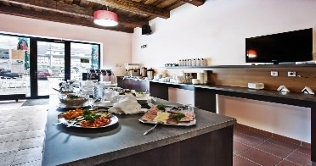

Dodavatel: relax & sport resort Dolní Morava
firma: | Sněžník a.s. | telefon: | -
 | Dolní Morava 58, 561 69, p. Králíky | mobil: | XXXXXXXXXXX
IČ: | 26979136 | e-mail: | XXXXXX@XXXXXXXXX
DIČ: | CZ26979136 | web: | www.hotel-dolnimorava.cz
vytvořil/ -a: | XXXXXXXXXXXX | web: | www.dolnimorava.cz

OD | DO | nocí | UBYTOVÁNÍ: | cena  pult/pokoj | počet osob | cena celkem s  DPH
13.02.2022 | 18.02.2022 | 5 | Chata Terezka | 590 Kč | 45 | 132 750 Kč
Celkem ubytování |  |  |  |  |  | 132 750 Kč

DEN | HOD | MJ | GASTRO | cena/ MJ | počet | cena celkem s  DPH
13.-18.02.2022 |  | 5 | Plná penze (snídaně, oběd, večeře) - studenti | 280 Kč | 40 | 56 000 Kč
13.-18.02.2022 |  | 5 | Plná penze (snídaně, oběd, večeře) - ped. dozor | 340 Kč | 5 | 8 500 Kč
Celkem strava |  |  |  |  |  | 64 500 Kč

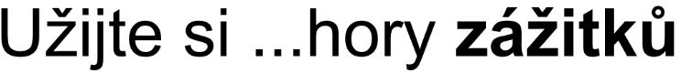
CELKEM VŠE: 197 250 Kč

Závazná objednávka služeb
Smlouva o nákupu služeb hotelu

Dodavatel (hotel)
jméno: Horský resort Dolní Morava, |  | telefon: + XXXXXXXXXXXX
firma: Sněžník a.s. |  | mobil: XXXXXXXXXX
IČ: 26979136 |  | e-mail: XXXXXXXXXX@XXXXXXXXXXX
DIČ: CZ26979136 |  | web: www.hotel-dolnimorava.cz
Kontakt: XXXXXXXXXX |  | web: www.dolnimorava.cz
Objednavatel (klient):
jméno: doc. RNDr. Aleš Ruda, Ph.D., NBA telefon: XXXXXXXXXXX
e-mail: | XXXXXXXXXX@XXXXXXX

firma: Střední průmyslová škola Brno, Purkyňova, příspěvková organizace

IČ: 15530213
DIČ:
adresa: Purkyňova 2832/97, Královo Pole, 612 00 Brno

Věc: | ZÁVAZNÁ OBJEDNÁVKA SLUŽEB - SMLOUVA O NÁKUPU SLUŽEB CHATY

Závazně u Vás objednáváme školní akci v rozsahu dle nabídky/ předběžné kalkulace číslo: |  | 197 250 Kč
 | v termínu: | 13.2. - 18. 2. 2022
ze dne: | 01.12.2021

Kontaktní a odpovědná osoba za objednávku ze strany objednatele a souhlas s obchodními podmínkami - jméno:
doc. RNDr. Aleš Ruda, Ph.D., NBA
_ _ _ _ _ _ _ _ _ _ _ _ _ _ _ _ _
klient
prosíme o podpis a zaslání zpět
Kontaktní a odpovědná osoba za objednávku ze strany dodavatele a souhlas s obchodními podmínkami - jméno:
OBCHODNÍ PODMÍNKY:
Storno, změna závazně objednaných služeb
45 - 60 dní před příjezdem 10% z předběžné celkové ceny za ubytování
30 - 44 dní před příjezdem 20% z předběžné celkové ceny za ubytování
29 - 14 dní před příjezdem 50% z předběžné celkové ceny za ubytování
13 - 07 dní před příjezdem 70% z předběžné celkové ceny za ubytování
06 - 0 dní před příjezdem 100% z předběžné celkové ceny za ubytování a objednaného stravování za 1 den

Bc. Kamil Kotucz
_ _ _ _ _ _ _ _ _ _ _ _ _ _ _ _ _
klient
prosíme o podpis a zaslání zpět

Uhrazená záloha není v případě zrušení pobytu z Vaší strany, a to z důvodu nařízené karantény (izolace) nebo onemocnění covid-19 účastníků
či při nemožnosti konat pobyt z důvodu rozhodnutí orgánů veřejné moci (MZdrav, hygienická stanice) zaúčtována jako stornopoplatek, ale je
přesunuta na náhradní termín čerpání. Pobyt může proběhnout v horizontu půl roku od původního data pobytu. Pokud si v rámci tohoto období
pobyt nevyberete, nebo bude epidemiologická situace natolik nepříznivá, že nedovolí ani náhradní pobyt čerpat, bude prodlouženo období pro
čerpání Vašeho pobytu o dalších 6 měsíců. O svůj pobyt tak rozhodně nepřijdete. Uhrazená záloha může být také v případě zrušení pobytu
z důvodů uvedených v tomto odstavci rovnou vrácena v plné výši, na základě Vaší žádosti, aniž by došlo k přesunutí na náhradní termín
čerpání. Nebude-li z Vaší strany učiněna žádost, dojde k přesunu na náhradní termín čerpání.

